国泰新点软件股份有限公司

地址：江苏张家港市经济开发区**(http://www.epint.com.cn)**

电话：0512-58188000传真：0512-58132373



**永嘉县不见面开标大厅**

**投标人**

**操作手册**

1. **环境配置**

1、必须使用ie11浏览器，按照1.1驱动安装正确安装驱动并使用CA锁登录开标大厅

2、安装新点直播播放器，确保IE11浏览器能够正常观看视频。

3、电脑不低于4G内存，尽量提高电脑配置。

4、确保电脑本身具有音效外放功能，如未听到声音，进入开标大厅后请先切换至“主持人桌面分享”。

**1.1驱动安装**

投标文件制作工具中已打包驱动，若已安装制作工具则无需再安装驱动。

在永嘉县限额工程分网（http://xejy.yj.gov.cn:8080/）资源下载处下载系统驱动，驱动视需要安装，如需在系统中查看、打印pdf以及使用CA锁功能，必须安装驱动才可。

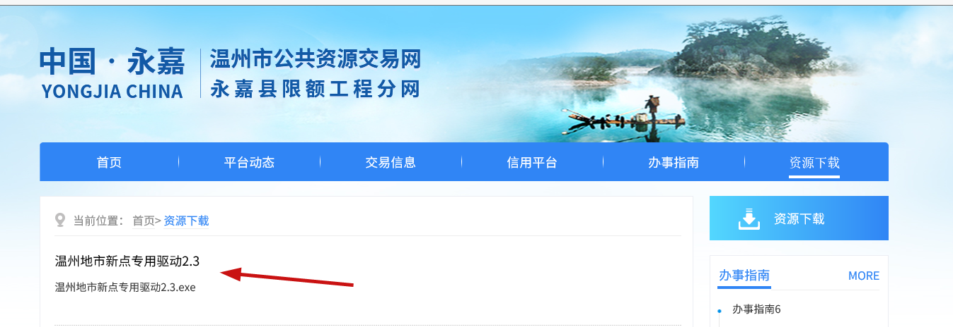

驱动下载后点击驱动安装文件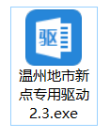进入驱动安装界面，可快速安装（安装在C：/Epoint目录下）或者通过自定义安装更改安装目录

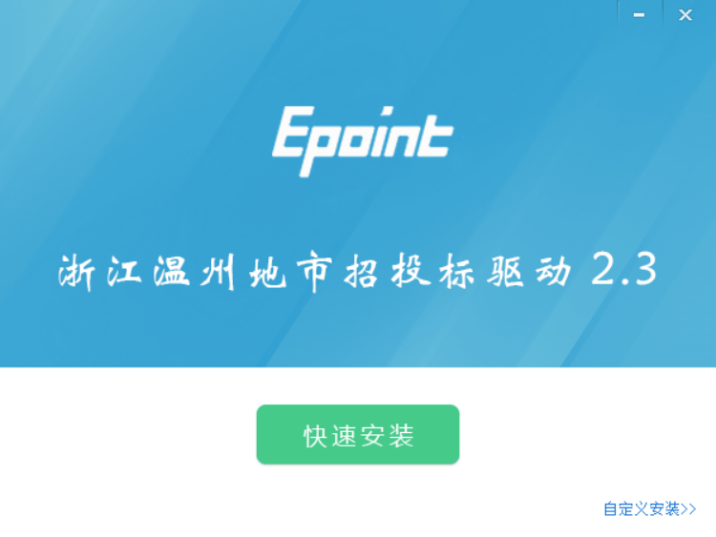

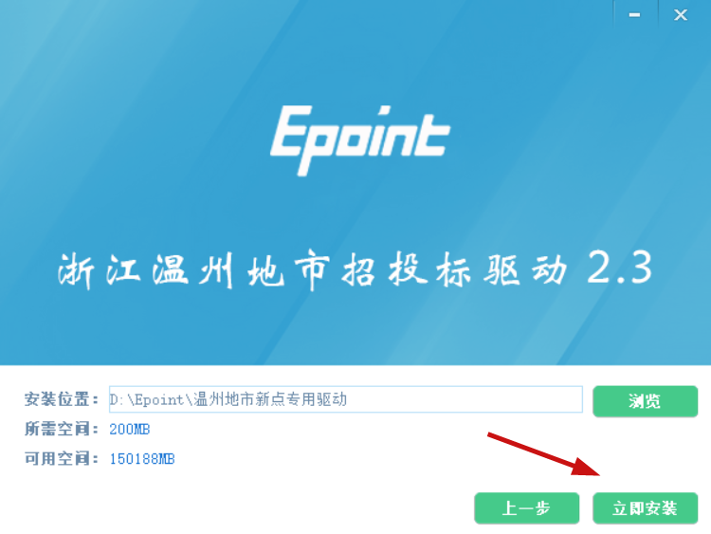

点击“立即安装”开始安装，安装过程请关闭IE浏览器，若出现如图所示的IE浏览器未关闭的提示，点击确定即可。



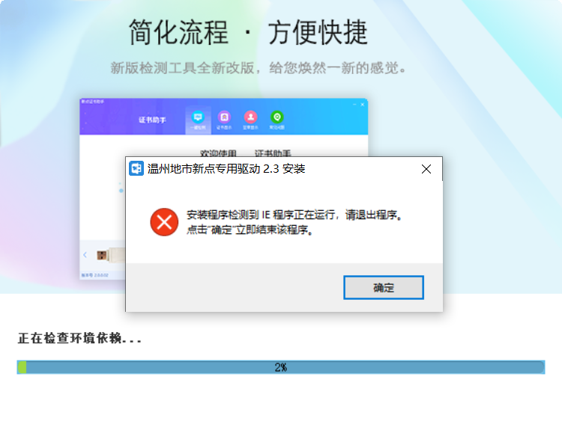

驱动安装完成

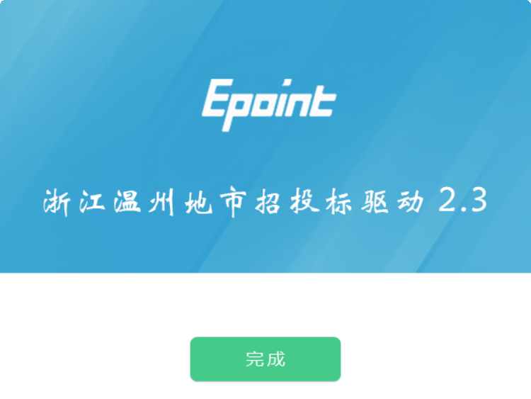

**1.2浏览器配置**

为了让系统插件能够正常工作，请按照以下步骤进行浏览器的配置。

1、打开浏览器，在“工具”菜单→“兼容性视图设置”“Internet选项”

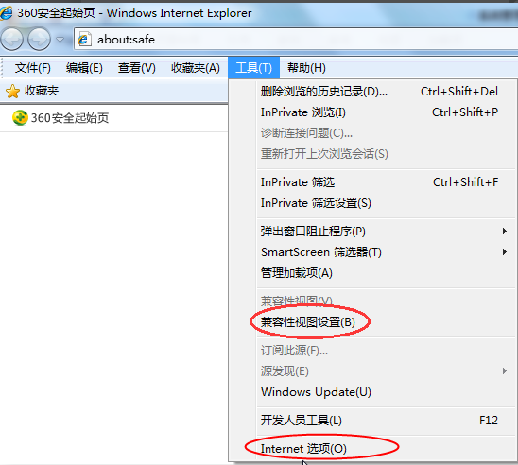

2、弹出兼容性视图对话框后，点击“添加”按钮，如下图：

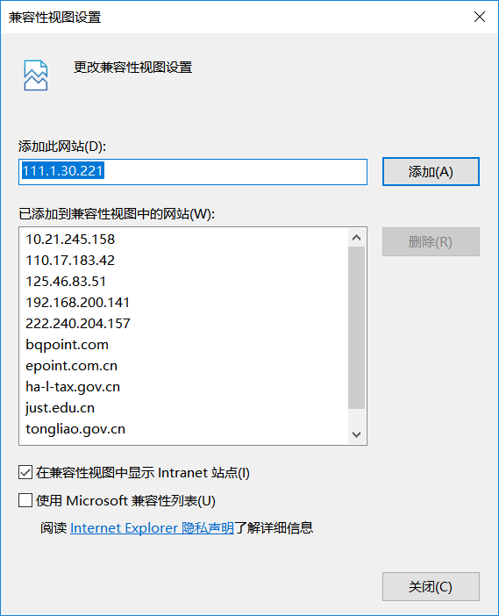

3、弹出Internet选项对话框之后，请选择“安全”选项卡，具体的界面如下图：

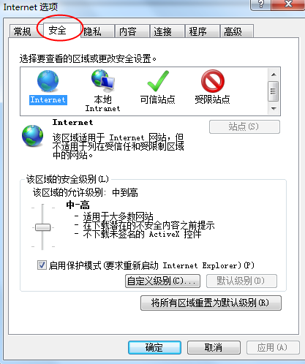

4、点击绿色的“受信任的站点”的图片，会看到如下图所示的界面：

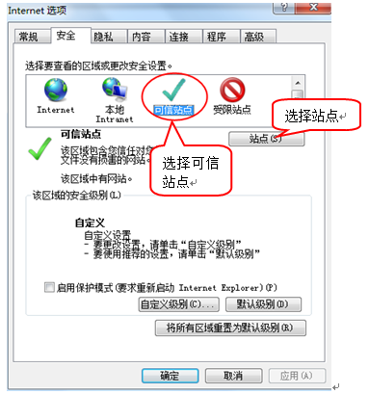

5、点击“站点” 按钮，出现如下对话框：

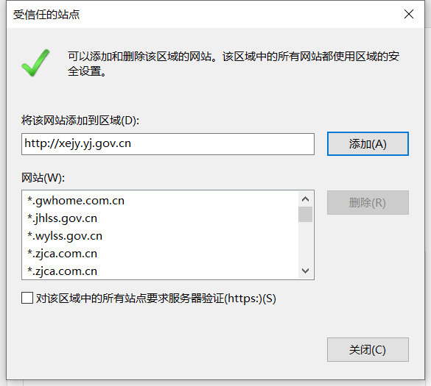

输入不见面开标大厅的访问地址，格式例如：http://122.228.219.40，然后点击“添加”按钮完成添加，再按“关闭”按钮退出。

6、设置自定义安全级别，开放Activex的访问权限：

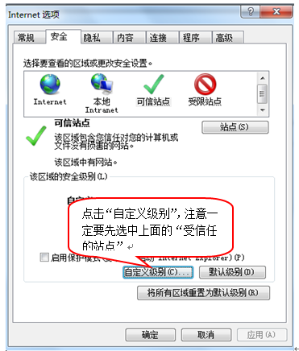

会出现一个窗口，把其中的Activex控件和插件的设置全部改为启用。

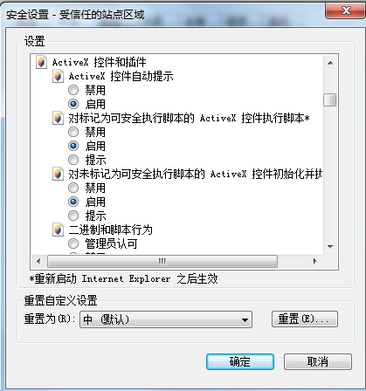

选择启用（共5个ActiveX）

7、文件下载设置，开放文件下载的权限：设置为启用。

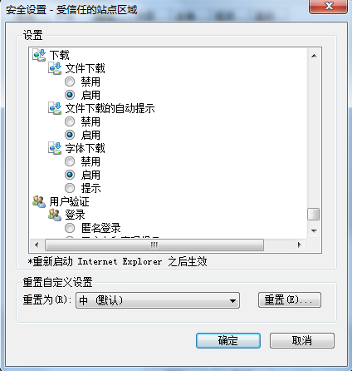

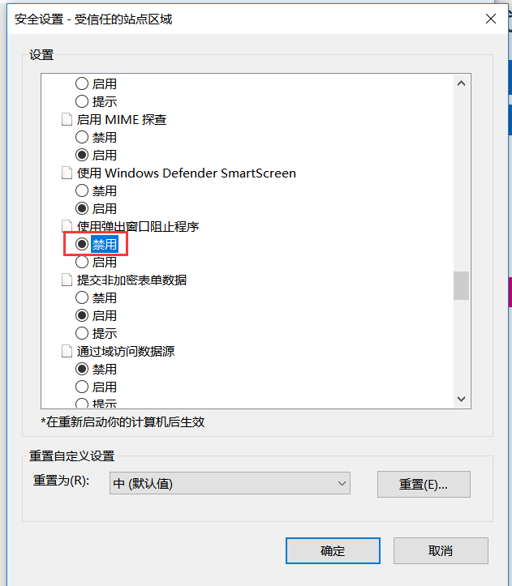

1.3下载安装新点直播播放器

不见面开标大厅首页下载，关闭IE浏览器后双击安装

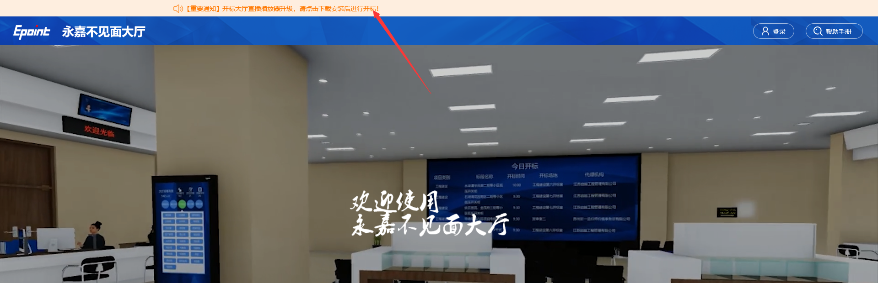

1.4加载控件

在以上配置都完成后，使用IE11浏览器访问不见面开标大厅（<http://122.228.219.40/BidOpening/bidopeninghallaction/hall/login>）

此时页面下方会弹出加载控件的提示，全部点允许；

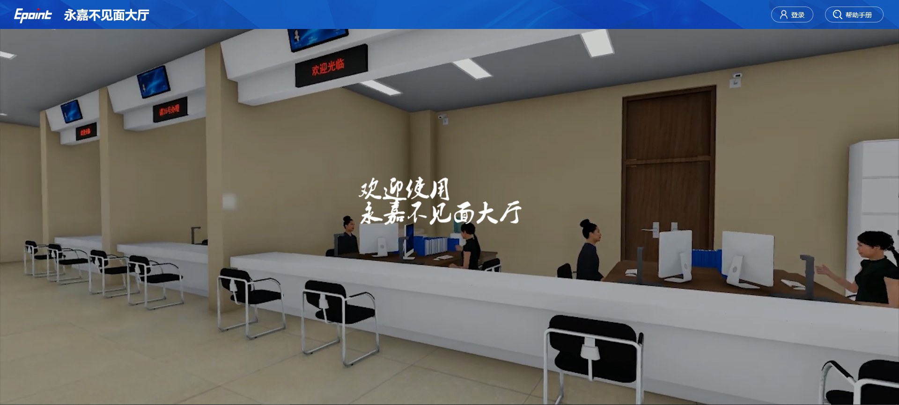

# 系统登录

1.使用IE11浏览器打开使用IE浏览器打开永嘉市不见面开标大厅页面，点击右上方“登录”按钮，选择投标人身份，使用CA锁或者用户名、密码登录，如下图：

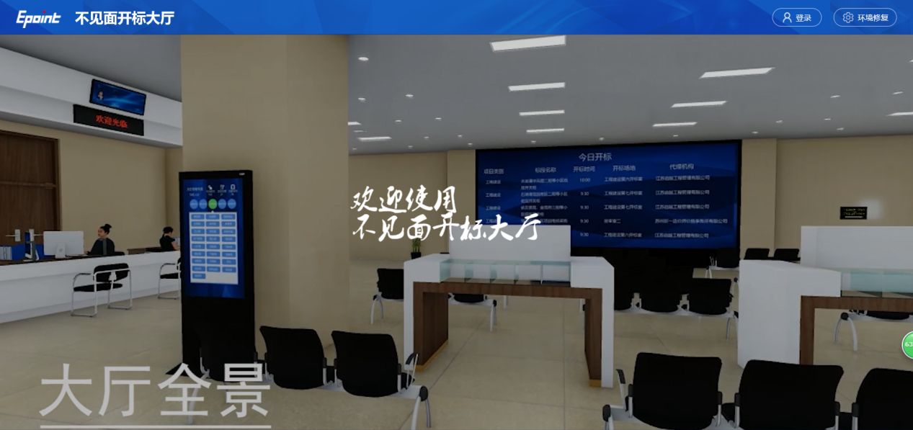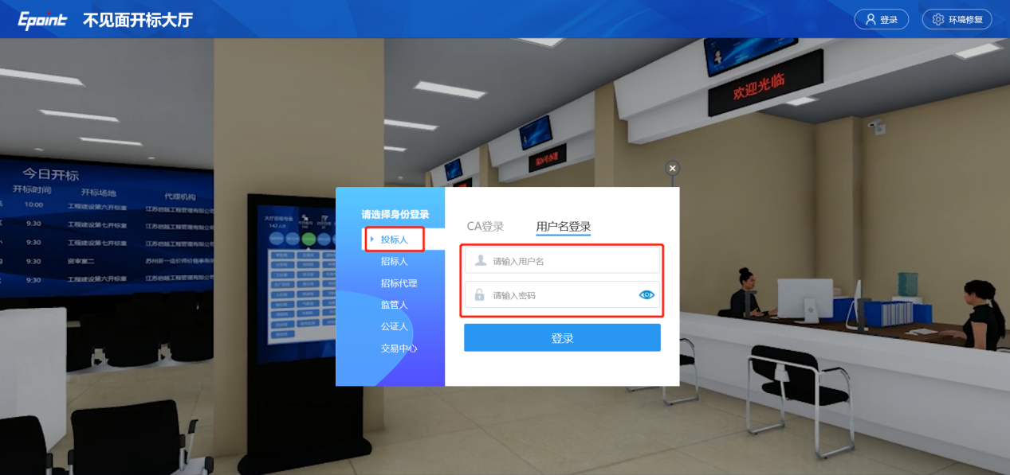

登录完成后，进入项目列表页面。

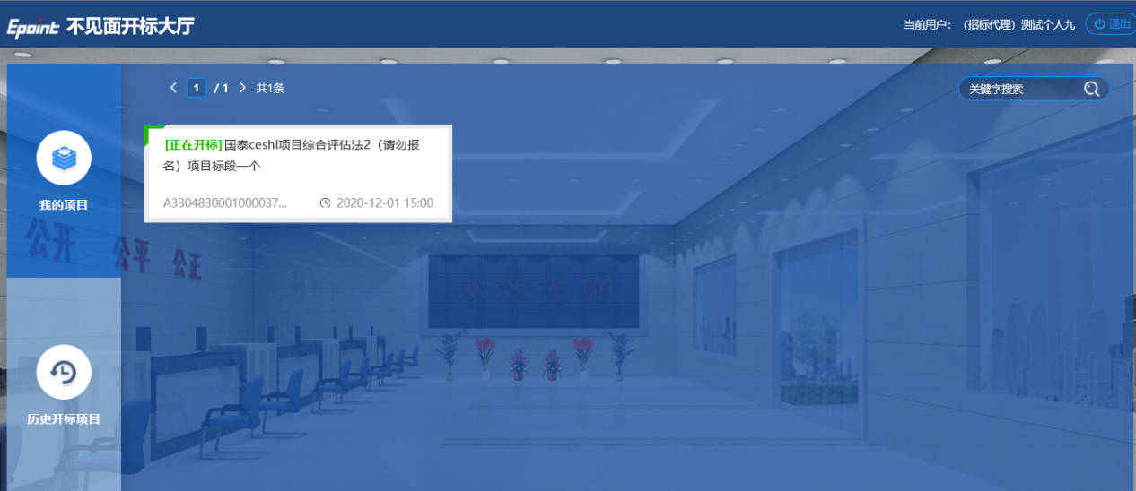

# 开标流程

## 等待开标

1、投标人进入项目列表页面，根据列表项目选择等待开标的项目，点击该项目进入，如下图：

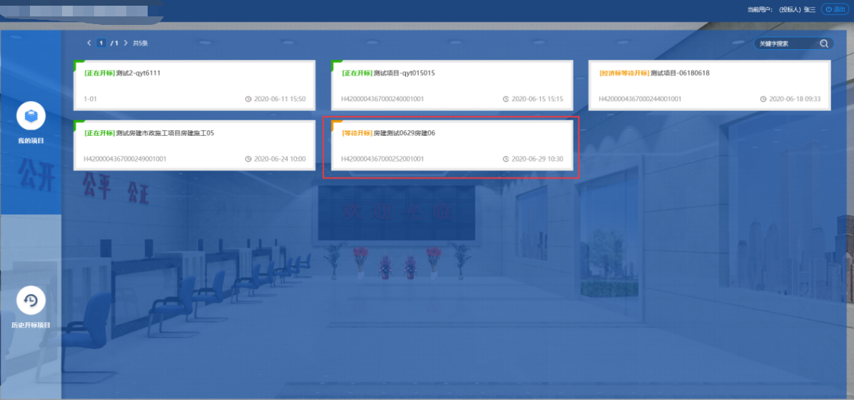

2、阅读开标流程，投标人点击“我已阅读”，如下图：

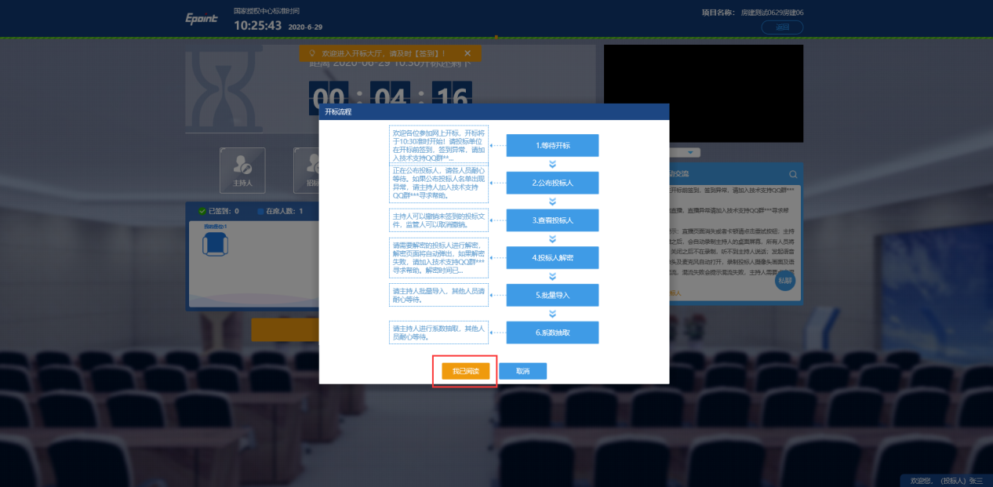

## 查看投标人

1、招标代理公布投标人后，投标人可查看投标人信息，点击“列表展示”，查看投标人签到状态、文件递交状态、保证金缴纳状态等信息，如下图：

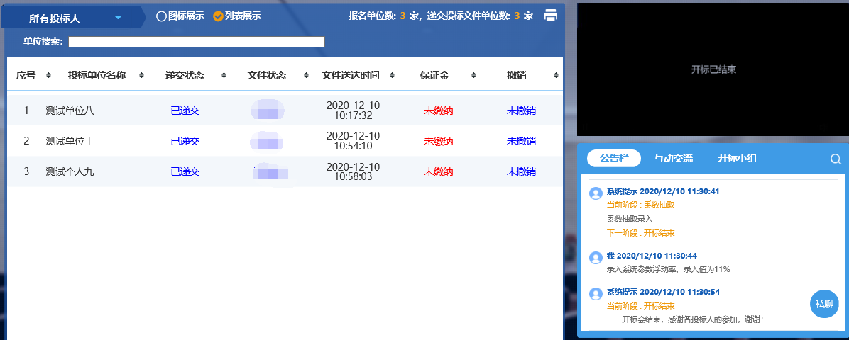

2、若对开标过程有异议，点击下方“开标异议文字提问”，填写异议，点击“提交异议”，等待招标代理回复，如下图：

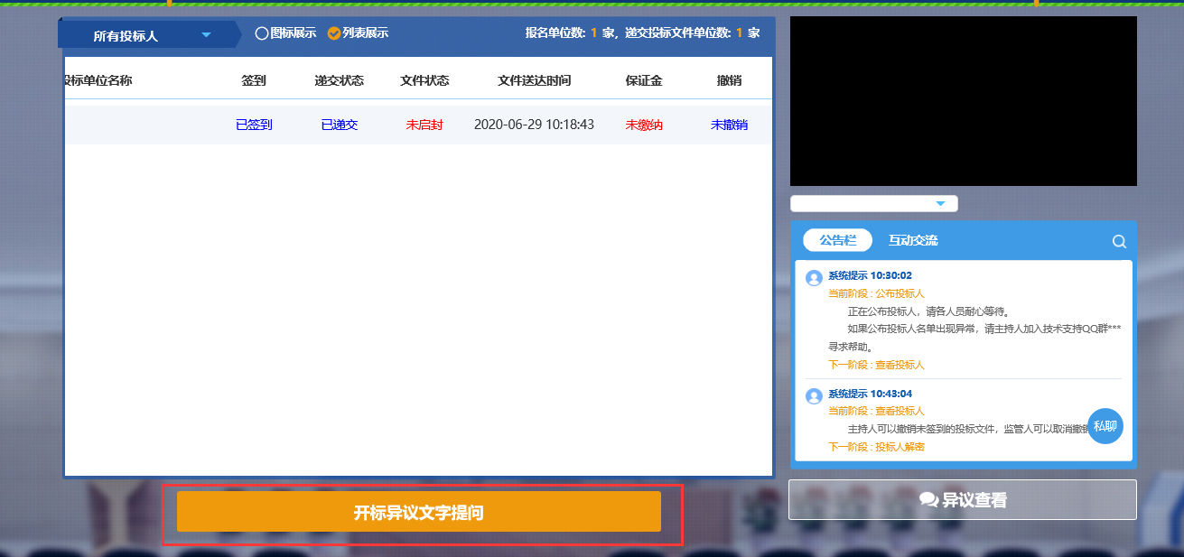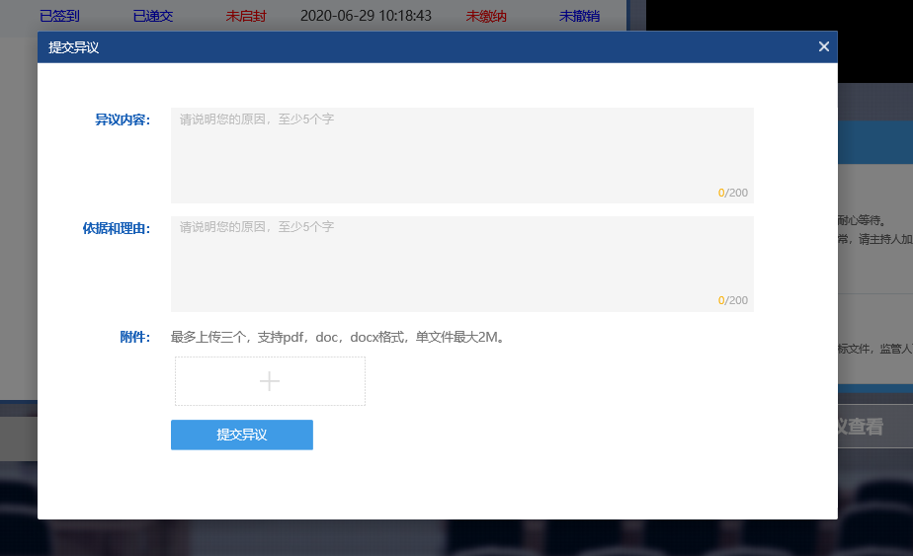

## 投标人解密（投标人重点操作）

1、投标人解密阶段，在规定时间内，投标人插入CA锁进行解密，如下图：

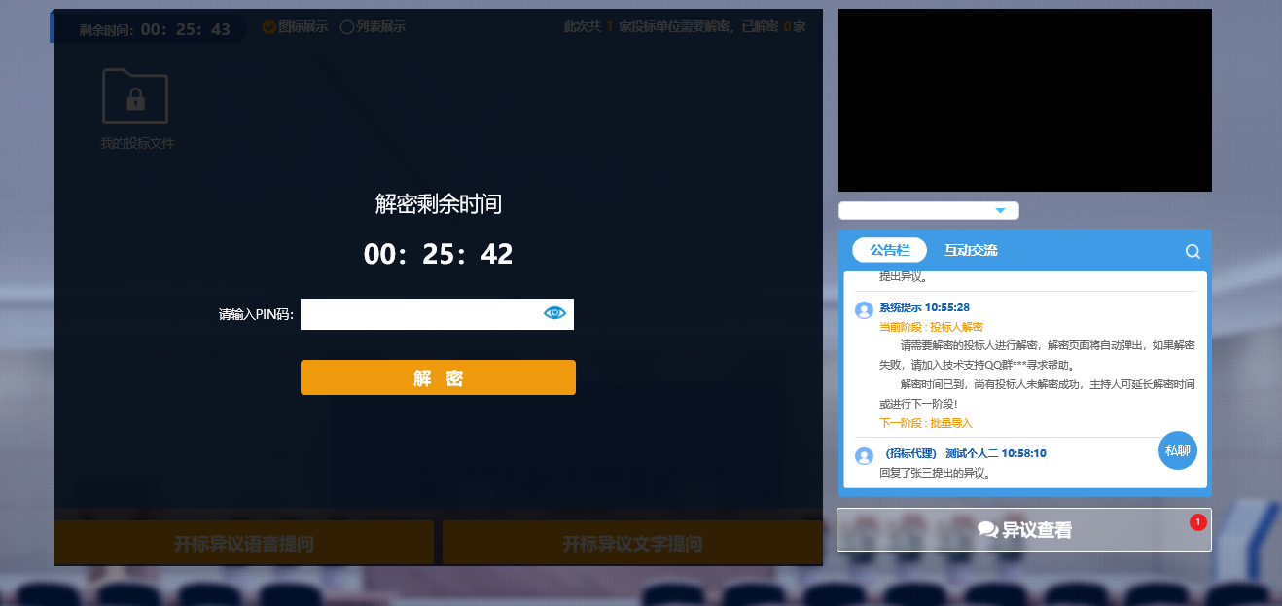

2、输入CA锁密码，点击下方“解密”，解密成功，如下图：

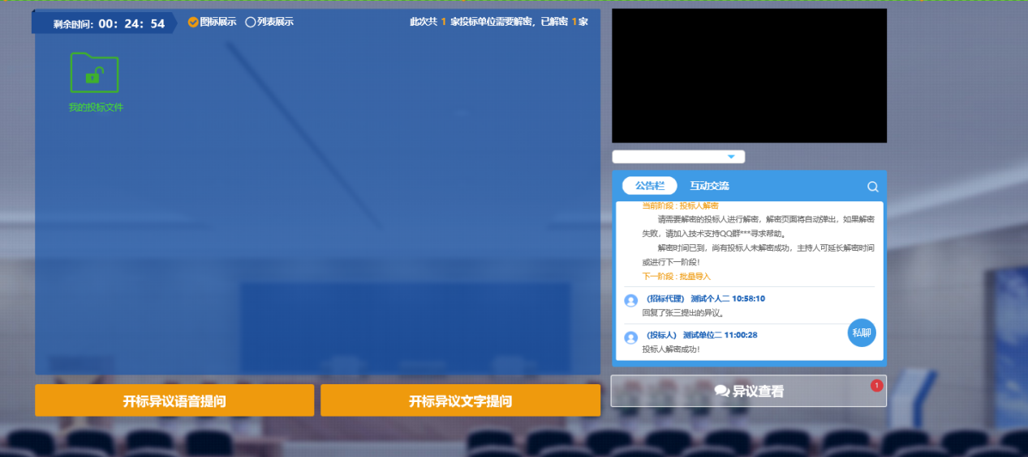

**注：解密完成后若对解密有异议可点击“开标异议文字提问”，如解密过程出现问题请及时电话联系代理单位及软件技术人员。**

## 唱标

1、唱标完成后，投标人对唱标内容无异议，点击下方“确定”按钮，点击“开标确认”，对所报价进行确认，如下图：

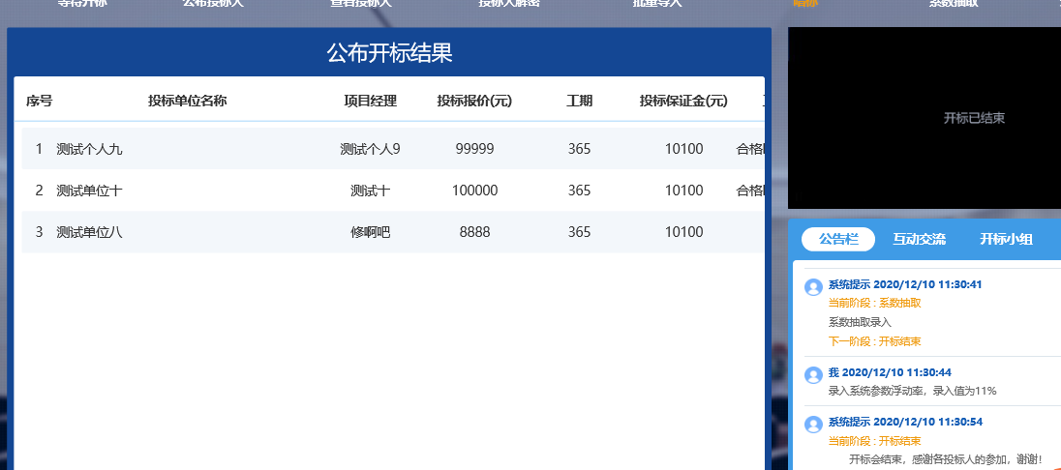

## 系数抽取

1、查看招标代理单位录入的系数，如下图：

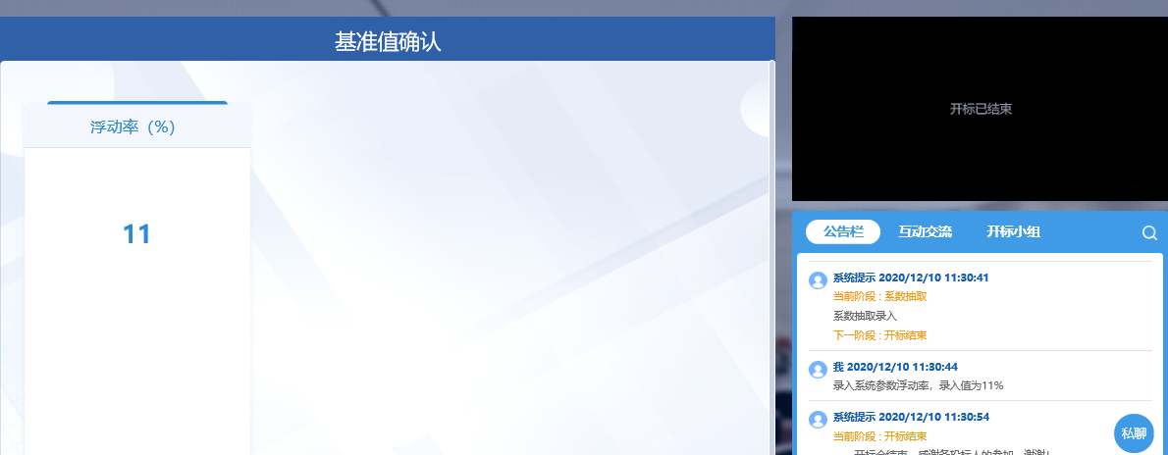

## 开标结束

1、点击“开标记录表”，可对开标记录进行“打印”操作，如下图：

